Информация-отчет о проведенных мероприятиях
в МКОУ « Гигатлинская СОШ», приуроченных к 9 декабря – Международному дню борьбы с коррупцией

В целях формирования у учащихся антикоррупционного мировоззрения и воспитания негативного отношения к коррупции, с 4.12 по12.12 в МКОУ «Гигатлинская СОШ им. Исаева Ш.А» проведены следующие мероприятия.
Цель Конвенции - предупреждение и искоренение коррупции. ООН считает, что она подрывает экономическое развитие, ослабляет демократические институты и принцип верховенства закона, нарушает общественный порядок и разрушает доверие общества, тем самым давая возможность процветать организованной преступности, терроризму и другим угрозам безопасности человека. Первоочередной задачей в борьбе с коррупцией является формирование антикоррупционного мировоззрения и правосознания. С этой целью профилактические мероприятия должны проводиться со всеми участниками образовательного процесса: от руководителей до учащихся (воспитанников). В соответствии этого в нашей школе проведены классные часы в 5-11-х классах на темы: « Скажем коррупции-нет!», « О борьбе с коррупцией», « Что такое коррупция», « Ответственность». Интересно и творчески прошли классные часы в 11кл (классный руководитель Дибирасулаева П.Н.)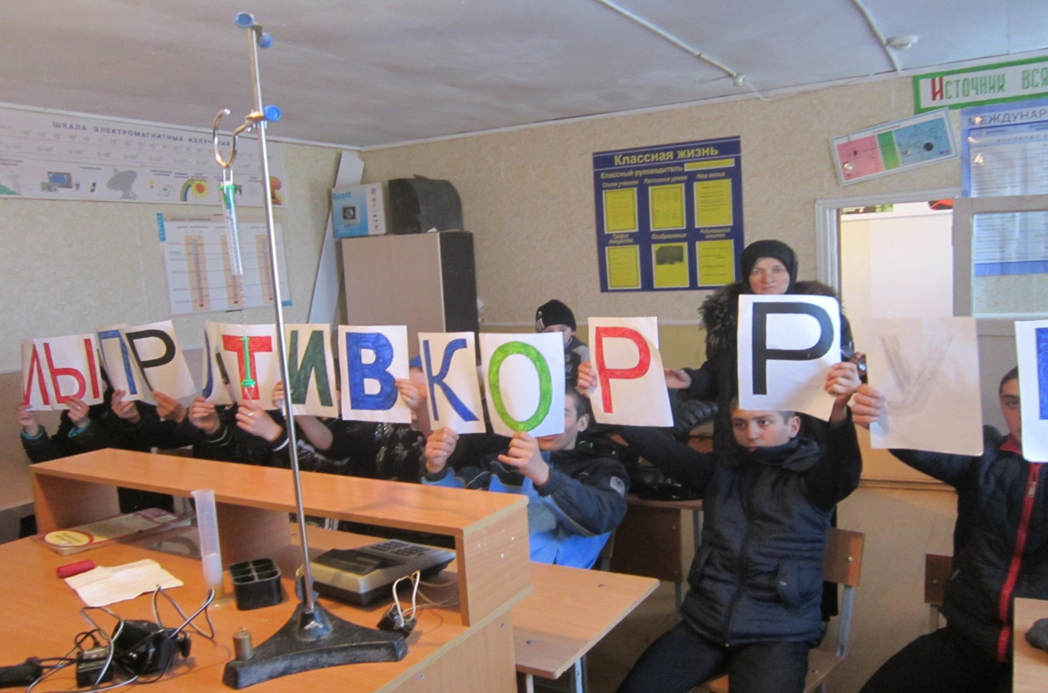

в 9кл ( классный рук.Имангазалиев М.С).
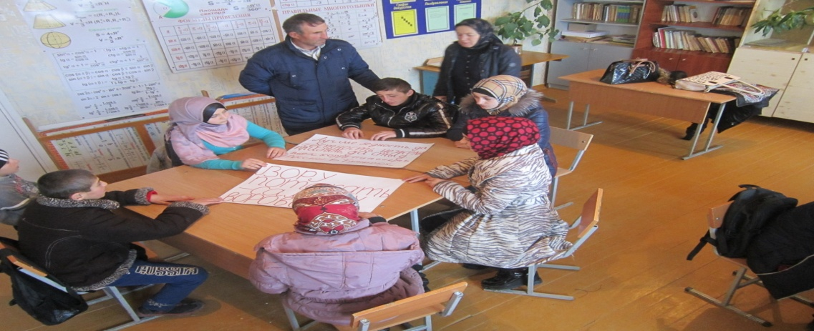

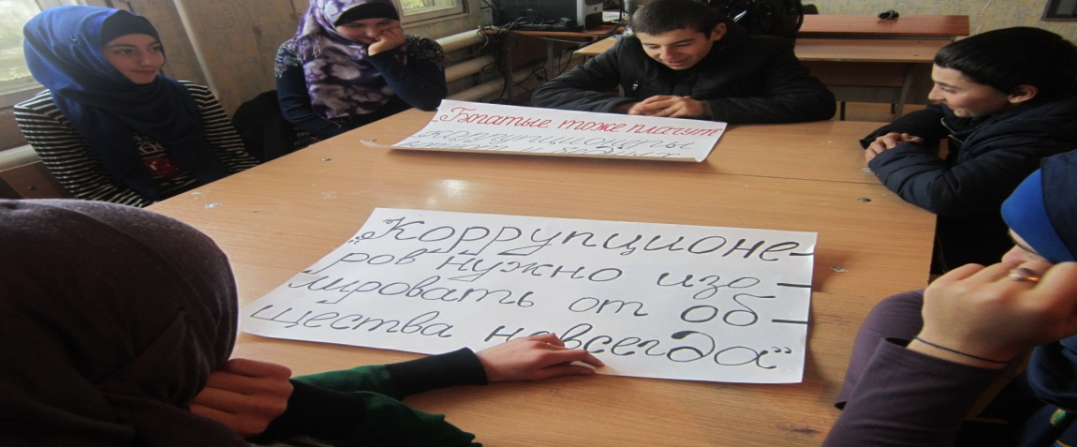
Эти педагоги использовали в работе компьютерные технологии, интернет-ресурсы; активность учащихся была на высоком уровне.
05.12.2017г в школе проведено родительское собрание на тему « Об усилении работы по противодействию коррупции». В ходе этого форума родителей осуждена коррупция как зло нашего общества.
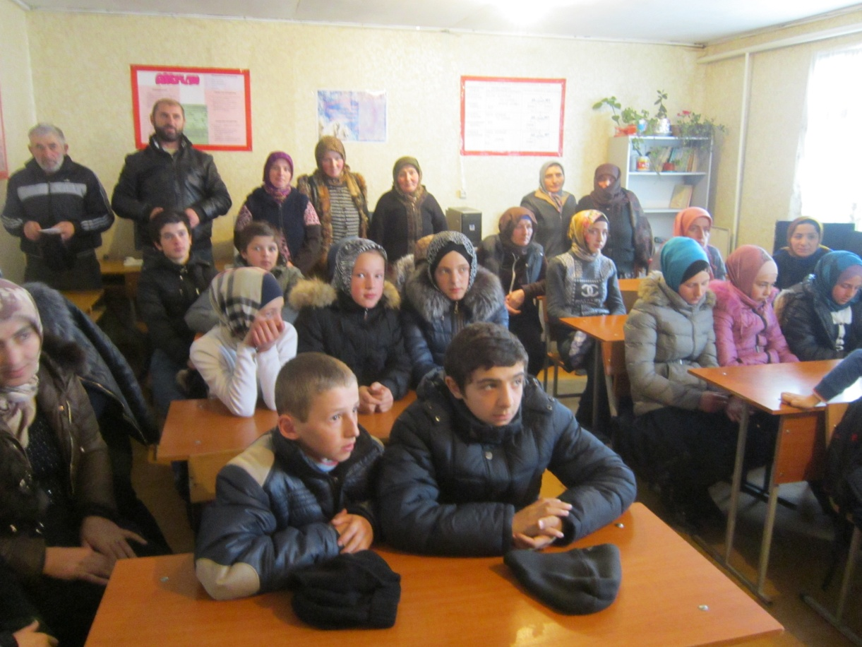
11.12 прошла общешкольная линейка, на которой выступили заместитель директора по ВР хабибова Б.А, имам мечети. Амирлаев Умаргаджи Садыкович, ученица 11 класса Шамилова М. Они рассказали о негативном воздействии коррупции на жизнь общества, о необходимости противостояния ей. С большим интересом было воспринято учащимися выступление имама мечети. Опираясь на отдельные аяты из Священного писания мусульман – Корана, он раскрыл сущность коррупции, призвал учащихся к борьбе с ней.
9 декабря состоялся круглый стол среди учащихся 9-11-х классов под руководством заместителя директора по В/Р Хабибовой Б.А. Принимали участие в данном мероприятии учитель обществознания Хасбулаева Х.З.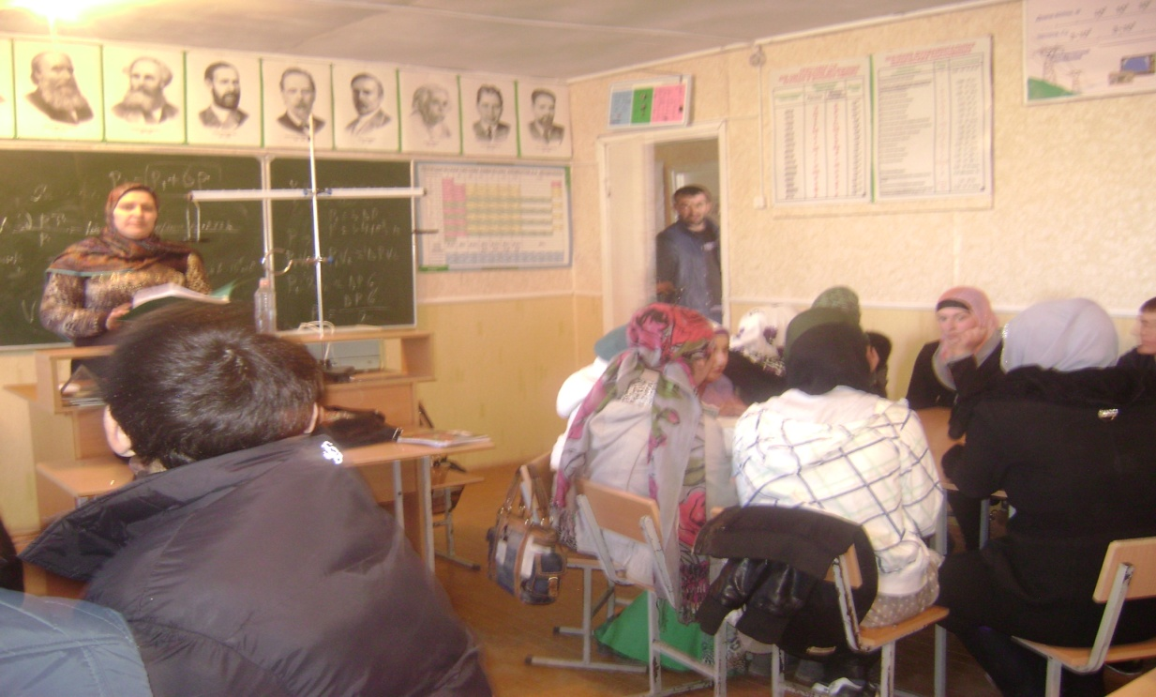

Старшеклассники осудили коррупцию как негативное явление, которое мешает обществу процветать, ослабляя демократические институты, нарушая общественный порядок и разрушая доверие общества.
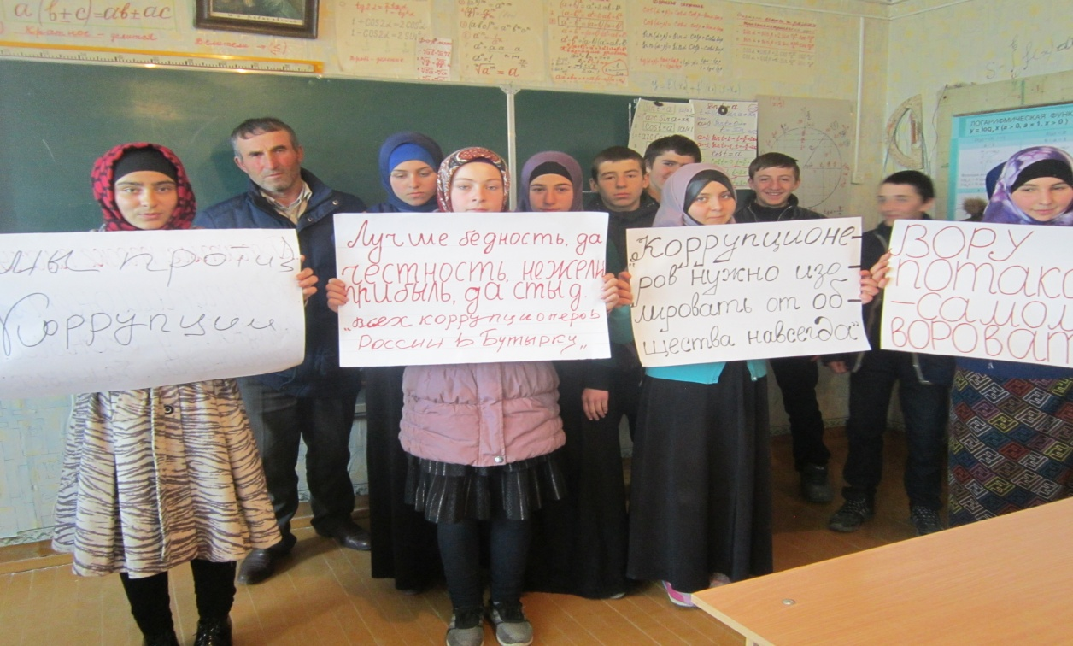
Заместитель директора по ВР Хабибива Б.А

